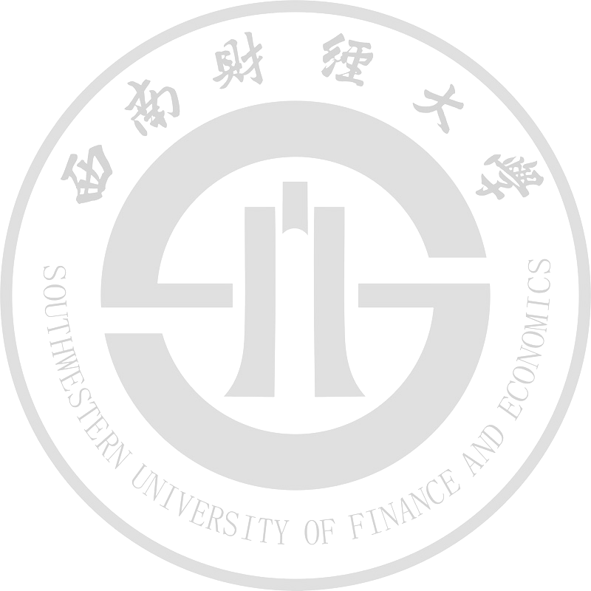
西南财经大学本科期末考试试卷

课程名称：
命题教师：
考试学期：201 － 201 学年第 学期
专业： 学号：
年级： 姓名：
任课教师姓名（学生必填）：
考试时间：201 年 月 日（星期 ） 午 ： -- ：
题号 | 一 | 二 | 三 | 四 | 五 | 六 | 七 | 八 |  | 总分 | 阅卷人

成绩

出题教师必填：1、考试类型：闭卷[ ] 开卷[ ]

2、本套试题共 道大题，共 页，完卷时间 分钟。

3、考试用品中除纸、笔、尺子外，可另带的用具有：

计算器[ ] 字典[ ] 等

（请在下划线上填上具体数字或内容，所选[ ]内打钩）

考生注意事项：1、出示学生证或身份证于桌面左上角，以备监考教师查验。
2、拿到试卷后清点并检查试卷页数，如有重页、页数不足、空白页及印刷模糊等举手向监考教师示意调换试卷。
3、做题前请先将专业、年级、学号、姓名、任课教师填写完整。
4、考生不得携带任何通讯工具进入考场。
5、严格遵守考场纪律。

